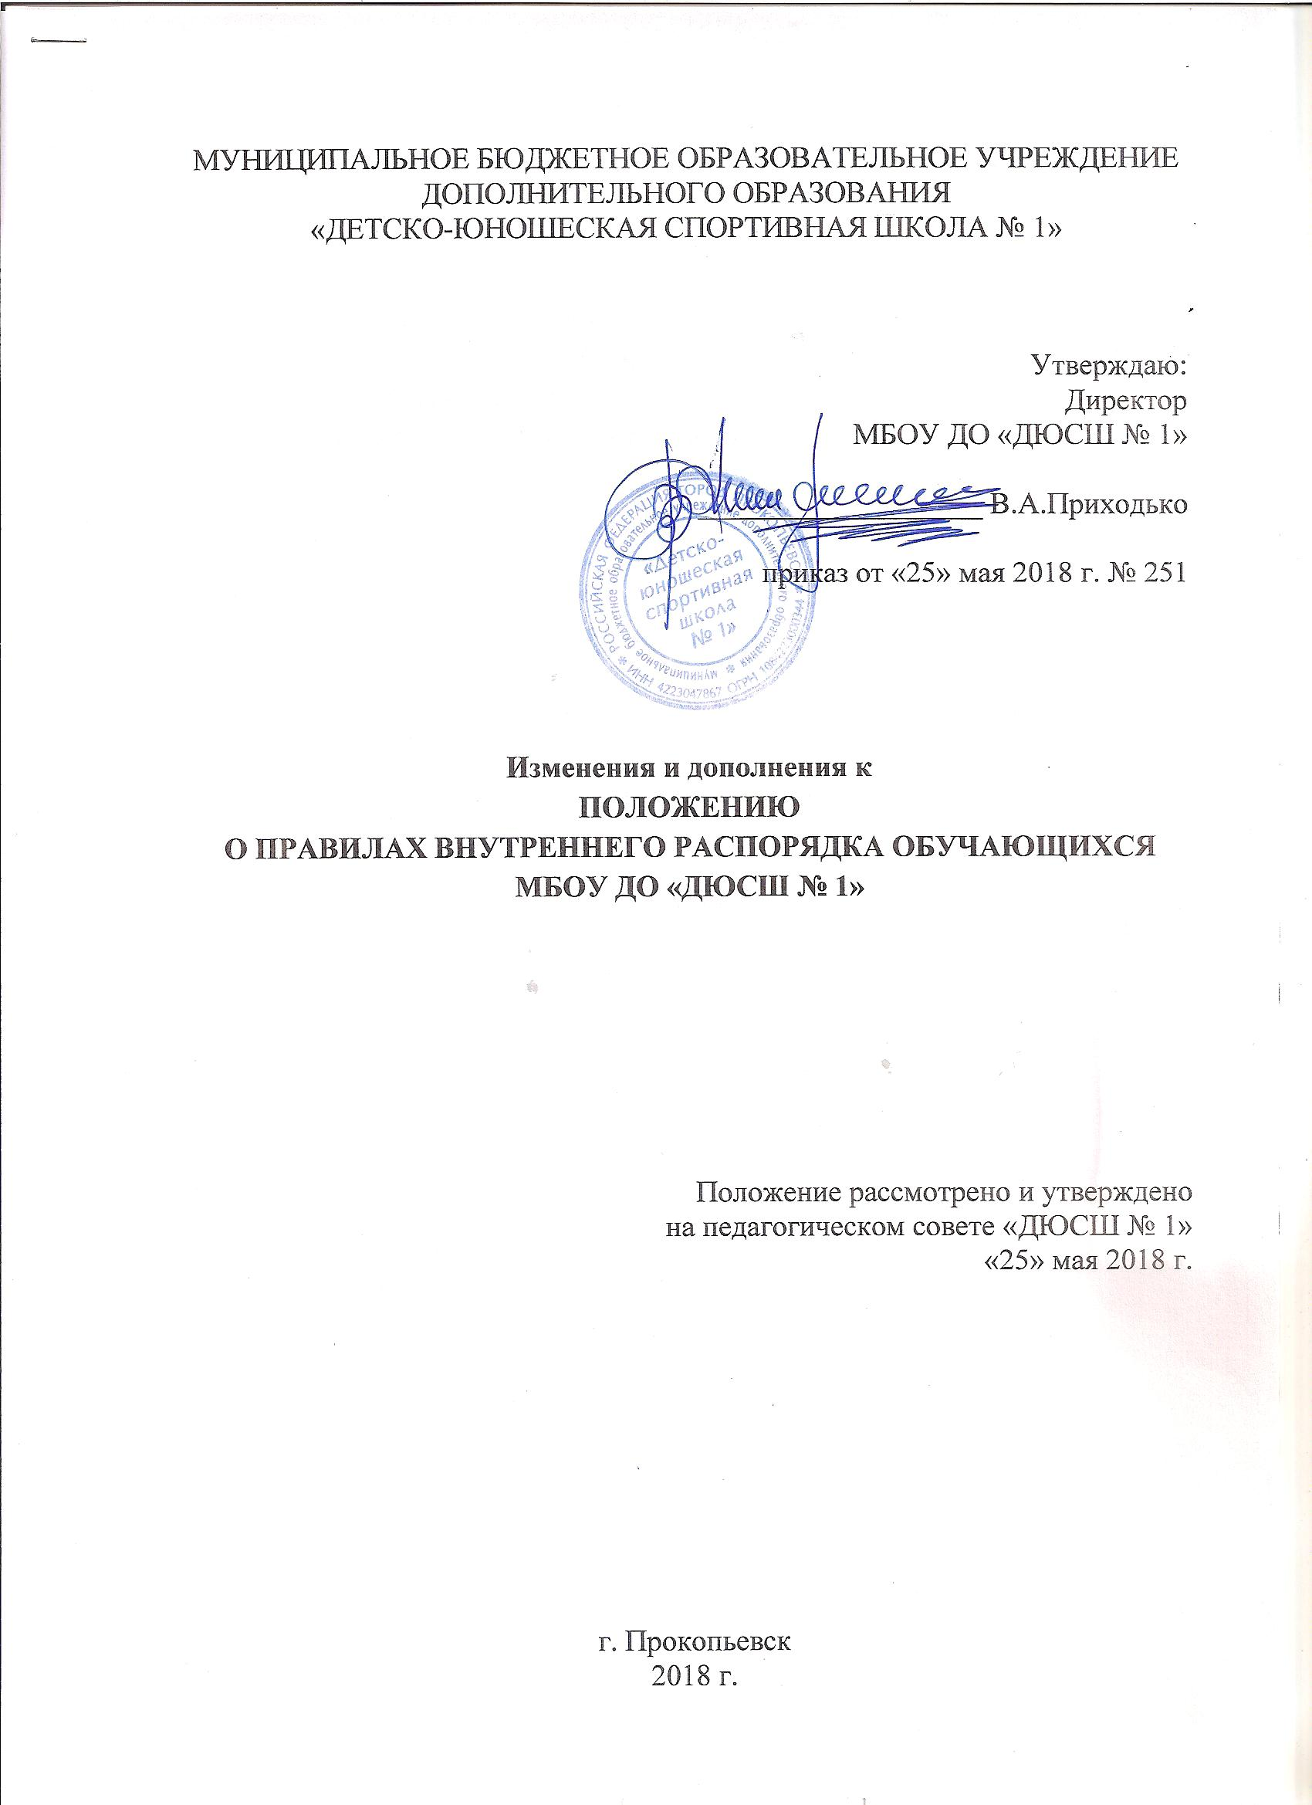

Внести изменения в п.п. 4.6.1. в Положение о правилах внутреннего распорядка обучающихся и изложить текст следующего содержания:
4.6.1. Меры дисциплинарного взыскания применяются за неисполнение или нарушение устава ДЮСШ, правил внутреннего распорядка, правил поведения обучающихся во время тренировочных занятий и иных локальных нормативных актов по вопросам организации и осуществления образовательной деятельности.
Добавить и внести изменения в п.п. 4.6.2. и изложить текст следующего содержания:
4.6.2. Дисциплинарное взыскание применяется не позднее одного месяца со дня обнаружения дисциплинарного проступка и не позднее шести месяцев со дня его совершения, не считая времени болезни учащегося, пребывании его на каникулах, а так же времени, необходимого на учет мнения совета учащихся, совета родителей, но не более семи учебных дней со дня представления директору ДЮСШ мотивированного мнения указанных советом в письменной форме.
За совершение дисциплинарного проступка к обучающемуся могут быть применены следующие меры дисциплинарного взыскания:
замечание;
выговор;
отчисление из организации, осуществляющей образовательную деятельность.
За каждый дисциплинарный проступок может быть применено только одно дисциплинарное взыскание.

